松山高中96學年第2學期第二次期中考高二社會組歷史科試題
一.單一選擇題：
- 國立歷史博物館將舉辦現實主義畫作的展覽，為鼓勵大眾的參與，在網站上舉辦西洋藝術知識競賽。請與賽者將下列畫作符合展覽主題者選出：甲、「拾穗」；乙、「三等車廂」；丙、「自由引導人民」；丁、「西班牙內戰的預感」；戊、「拿破崙為約瑟芬加冕圖」；己、「晚禱」
。上述畫作符合主題者有幾幅？ A.一幅 B.二幅 C.三幅 D.四幅。
- 承上題，上述畫作，分屬幾個藝術流派？ A.二個 B.三個 C.四個 D.五個。
- 台灣開港後，樟腦成主要出口商品，並因此引發外商犯禁，違規貿易的涉外事件。下列何者便屬於這種性質？ A.羅妹號事件 B.牡丹社事件 C.大南澳侵墾事件 D.必麒麟事件。
- 承上題，上述這些事件均發生在那一位清朝皇帝任內？ A.道光 B.咸豐 C.同治 D.光緒。
5.治理番地並不是清代治臺的重要政策，而最後清廷為何決定花費心力開山撫番？ A.番界的存在，勢必影響茶與樟腦業的發展，從經濟考量，亦需開山撫番 B.臺灣是個不穩定的移民社會，為促進族群融合，因而實施開山撫番 C.漢人的拓墾常與原住民發生衝突，為了治安的考量決定開山撫番 D.清廷未實際擁有臺灣番地主權，透過開山撫番，清廷才能實質擁有番地主權。
6.電影「小太陽的願望」中，對愛爾蘭作家佛洛斯特（MARCEL PROUST）的文學生涯有一段傳神的描述，說他花了一輩子的心血寫出了一本很少人看懂的作品：「追憶似水年華」，但那真是本傑作，他更是20世紀最偉大的作家。PROUST喜歡捕捉人的精神生活、心理活動，書中主角常從「心靈獨語」而「夢囈」，直到一切無理性的行為啟示，而令讀者難以閱讀，。這種小說的產生是受那本著作的啟發？ A.「夢的解析」 B.「西方的沒落」 C.「物種源始」D.「羅馬帝國衰亡史」。
7.史賓格勒提出「歷史的沒落」，其意義為何？ A.繼續支持西方中心論，且強調全球的核心仍位於歐洲 B.每一個活生生的文化最後都會達到燦爛成熟的狀態，然後就進入終點 C.古文明歷史的沒落，象徵西方國家終將稱霸世界 D.西方的沒落，將使全球的歷史文明，隨之毀滅。
8.上歷史課時，蔡依凌因擔任秩序糾察而遲到，只看到歷史老師在黑板上寫著「林樂知、丁韙良、傅蘭雅、韋廉臣、李提摩太」幾個人的名字。這節歷史課的主題應該是什麼？ A.「中國引介西學的先驅者」 B.「變法與立憲的提倡者」 C.「傳教士對西學的介紹」 D.「近代外交體制的建立」。
9.□是東京學士會院的首任院長，也是慶應義塾的創立者、明治時期的著名維新思想家。 他 的肖像是老、舊兩種日幣中（2004年發行新幣），唯一沒有被更換的人物，足見他在日本人心目中的崇高地位。上述□中應填入誰？ A.西鄉隆盛 B.福澤諭吉C.伊藤博文 D.山縣有朋。
10.周宗緯希望能深入瞭解19世紀時歐洲人的生活情形，下列那一組文學作品最適合供他參考？ A.包法利夫人；酒店 B.尤利西斯；娜娜 C.悲劇的誕生；變形記 D.戰爭與和平；雙城記。
11.長老教會是臺灣基督教會，勢力最大、信徒最多的教派。早在清末時期，長老教會已在臺灣 廣設傳教據點，下表關於基督教長老教會的整理，哪一個選項錯誤？
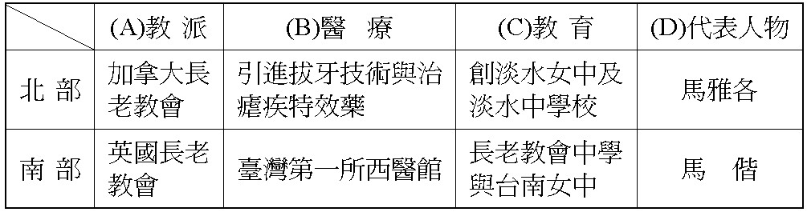

12.俄國在1917年突然退出第一次世界大戰，原因為何？ A.發生二月革命，民主政府黨派太多，無力對德繼續作戰 B.德國付出巨額賄賂給俄國，誘使其宣布停戰 C.同盟國割讓土地給俄國作為報酬 D.俄國十月革命後，由列寧與德簽署條約，退出戰局。
13.下表為「俄國第一次與第二次五年經濟計畫的成果」，根據此表可發現當時俄國經濟發展的什麽現象？A.由於農業為主要目標，因此成功解決尼古拉二世以來的饑荒問題 B.國民所得增加，顯示人民的一般民生消費可獲得滿足 C.機械與冶煉工業應為計畫的主要目標 D.受到農奴制度的拖累，導致整體農業生產量無法提升，因此無法輸出糧食，增加外匯。

14.歷史老師對於國際聯盟是世界第一個和平組織，卻因種種因素的牽絆而導致成就有限，感到遺憾，因此請同學深入分析其失敗因素。
王西凌說：它的失敗是因美國自始即未加入，導致它喪失有力的支持。
周捷倫說：由於缺乏仲裁機構的設立，使國聯無力制止列強的挑釁。
羅至祥說：因為沒有武力，於是無法強制各國遵守議決案。
張棟梁說：蘇聯成立第三國際，與它對立，致使成效有效。
戴艾林說：總部設在中立國瑞士，受瑞士中立態度的影響，導致它對國際糾紛採保守態度，不願積極涉入，乃引起強國的挑戰。
以上有幾位同學作了正確的分析？ A.一位 B.二位 C.三位 D.四位。
15.一部小說中有這樣的情節：「（德國）公使認為現任的巡撫人很好。不像他的前任府臺，老是同我們作對。自從現任接手之後，我們的鐵路已經放長了好幾百里，還肯把濰縣城外一塊地方借給我們的軍隊做操場。」這部小說的背景是受那一場戰爭直接影響所致？ A.甲午戰爭B.英法聯軍 C.日俄戰爭 D.中法越南戰爭。
16.上述小說的背景應發生在何地？ A.廣西 B.遼東 C.雲南 D.山東。
17.史湯達爾：「小說是一面會在路上走的鏡子。」左拉：「我看見什麼，我說出來，我一句一句地記下來，僅限於此；道德教訓，我留給道德家去做。」契柯夫：「對化學家來講，地球上沒有骯髒的東西。他得捐棄成見，了解在地表景觀上，即使是糞堆也有其價值所在。他也得了解，生命中有罪惡的情感，一如其中亦有善良的情感。」請問：上述三段文字的出現背景是為了要反映什麼？ A.拿破崙第一帝國的榮耀 B.工業革命後的社會 C.世紀末人們的無所適從 D.現代主義的精神。
18.歷史課分組討論時，第一組討論的主題是1878年的柏林會議，對後來數十年歐洲安全的影響。組員討論這個會議召開的原因時，大家各有不同的見解：王大春說：「這是因為俾斯麥打算仿效拿破崙，對英國進行圍堵和封鎖，以免大英帝國尾大難制。」陳克華說：「其實俾斯麥計畫離間法國與俄國，以免兩國聯合，不利德意志帝國發展。」邱妙津說：「這個會議與中國先秦的諸侯盟會意義相似，象徵著德意志帝國成為歐洲大陸盟主。」成英姝說：「以當時環境而言，德意志並無稱霸的條件，這是俾斯麥防堵法國的重要步驟。」上述哪一位同學的見解是正確的？ A.王大春 B.陳克華 C.邱妙津 D.成英姝。
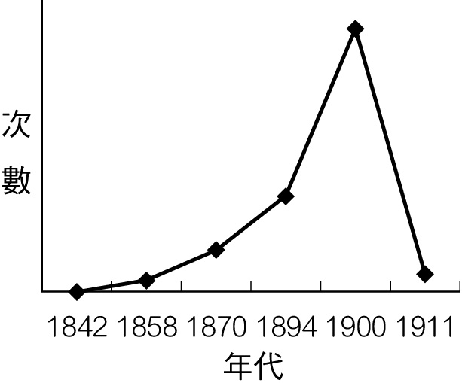
19..左圖為王筱華在書上看到的一個統計表，這個趨勢圖最適合
哪個標題？ A.「十九世紀中期後參與非洲大獵的國家數」 B.「十九世紀後期巴爾幹半島受侵略的次數統計圖」 C.「俄國在十九世紀後期農奴暴動的統計表」 D.「清代中國發生教案的統計表」。
.
.
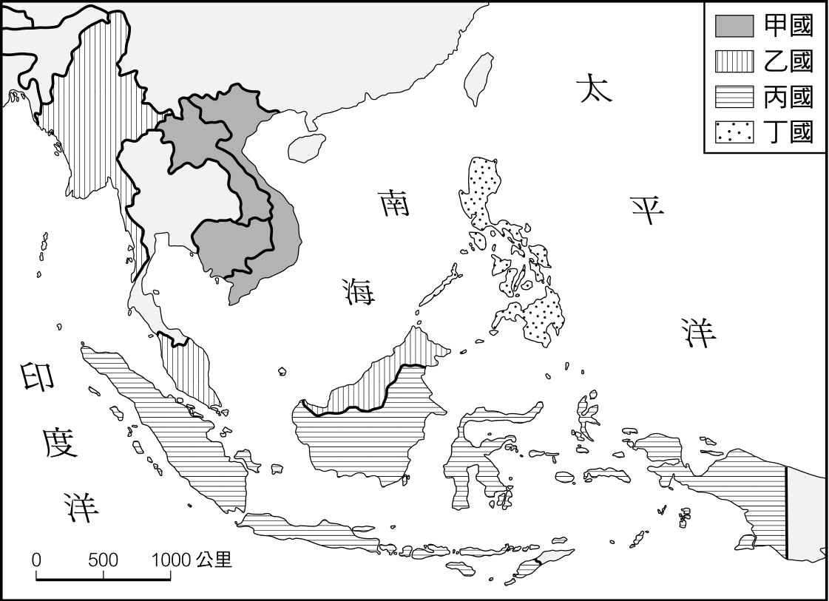
20.
左圖是十九世紀「歐美列強在東南亞勢力範圍圖」。請問：甲、乙、丙、丁四國依序為何？ A.英國、法國、荷蘭、西班牙B.法國、英國、荷蘭、美國C.法國、英國、美國、荷蘭 D.英國、美國、荷蘭、葡萄牙

21.1916年一群反戰派藝術家在瑞士集會，隨即發起了一個新的藝術運動：就是反對與破壞。 反對社會，破壞一切傳統制度，破壞傳統的藝術形式。甚至被批評為熱衷於表現惡作劇和放肆魯莽。下列何者是這個新藝術運動的支持者？ A.達利（S.Dali） B.大衛（J.L.David） C.杜象（M.Duchamp） D.畢卡索（P.Picasso）。
22.歷史課分組討論教學，陳志玲這組抽到「開港通商的影響」一題，為了因應上臺報告，陳志玲準備了一張大字報，將同學討論的結果寫在上頭。請問：下列哪一項目與歷史事實不符合？
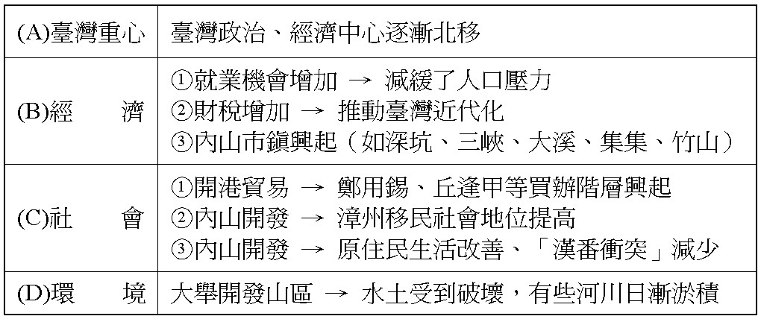
23.張大春利用假日逛書店，看到書架上一本書的導讀是：「十八世紀時，□的航行是人類歷史上最後的偉大探索航行。一七六八年當他進入太平洋地區時，世界地圖上仍有三分之一的地方是空白的。。……他將禁忌、刺青、食人族及儀式性的性行為等異國文化介紹到西方世界；他的探索，歷史上無人能及。」張大春最有可能看到哪一本書？A.《藍色海洋：庫克船長的航跡》 B.《李文斯頓：太平洋開發的舵手》 C.《首航印度的航海家達伽馬——遠征隊的司令官》D.《世界開發史——史坦利客死異鄉》。
24.由於德皇威廉二世提倡大日耳曼主義與大海軍主義，而對當時的國際局勢造成什麼影響？A.促使俄、德之間關係改善，簽訂互不侵犯條約 B.促使德、法之間關係改善，而陷英國於孤立 C.促使英、法、義三國為爭奪大西洋控制權而交惡 D.促使英、法、俄三國間形成連環友好的關係。
25.新航路發現後，南非好望角地區曾先後遭受那些國家的佔領與統治？ A.葡萄牙－荷蘭－英國 B.西班牙－荷蘭－法國 C.葡萄牙－英國－荷蘭 D.西班牙－英國－法國。
26.下列有關解決西方各國爭議及結盟的會議：甲.三國同盟；乙.四國同盟；丙.維也納會議；丁.巴黎和會；戊.三國協約。如依召開的時間先後順序排列，下列那一組是正確的順序？ A.丙乙甲戊丁 B.乙丙戊甲丁C.丙甲乙戊丁 D.乙丙甲丁戊。
27.十九世紀後期德國思想家尼采強調本能和意志才是人類主要的力量；1900年，佛洛依德出版《夢的解析》，揭露了潛意識如何影響人的行為。以上敘述反映出當時哪一種歷史現象？ A.社會達爾文主義的流行 B.科技的進步 C.非理性主義的盛行 D.理性的可貴。
28.清末當日本侵台之際，提出重新疆者所以保蒙古，保蒙古者所以衛京師的地方總督是誰？ A.左宗棠 B.劉錦棠 C.李鴻章 D.沈葆楨。
29.在歐洲列強控制下，亞非許多地區遲至第二次世界大戰後才脫離殖民統治，但是拉丁美洲國家卻能在十九世紀初期獲得獨立，其主要原因為何？ A.受美國實行巨棒外交的幫助 B.受歐洲政治變動與民族主義影響 C.本身有軍事實力和文化基礎 D.英國的投資與開礦導致當地產業發達經濟富裕。
30.下列關於十九世紀列強侵略非洲的敘述，何者正確？ A.英國以貫穿非洲南北為主線 B.北非三小國成為西班牙的首要目標 C.由於法國的阻撓，使得德國無法完成東西向的企圖 D.比利時成立的剛果國際公司用戰爭的手段成功地取得剛果河流域。
二.多重選擇題：
31.第一次世界大戰係因巴爾幹半島的糾紛而引發。那是因為19世紀末的巴爾幹半島發生哪些問題？ A.阿拉伯帝國的統治衰弱 B.民族的糾紛 C.宗教信仰的差異D.英法爭奪蘇伊士運河的主導權 E.巴爾幹半島獨立的新國家爭奪非洲殖民地引發的衝突。
32.下列哪些世界史事發生於德國威瑪共和國時期（1918-1933）？ A.德國在《凡爾賽和約》上簽字 B.中國發生九一八事變 C.德奧聯軍入侵波蘭 D.德國成為國際聯盟會員國 E.美國採取孤立主義的外交政策。
33.下列哪些是國際聯盟處理有成的事務？ A.它因滿州事件而取消日本的會員資格，並於曾成功阻止義大利併吞衣索比亞 B.它成功消除各國間的貿易障礙 C.它處理各國文化教育的合作及勞工生活的改善等非政治性的活動 D.曾協助重組德國國家銀行，使德國經濟短暫復甦 E.協助英國徹底解決愛爾蘭的獨立問題。
34.羅至祥參加泰國旅遊團，參觀當地最高學府朱拉隆功大學時，導遊應會出現下列那些對朱拉隆功的正確介紹？ A.他就是拉瑪五世 B.他廢除奴隸制度C.修建泰國的第一條鐵路 D.外交手腕靈活，成功地聯英制法 E.多聘請外籍顧問，協助推動改革。
35.近代俄國史上的革命或改革經常與對外戰爭的失利有密切關聯，下列那些是正確的配對？ A.克里米亞戰爭——沙皇亞歷山大二世的改革 B.日俄戰爭——杜馬國會的成立 C.第一次世界大戰——1917年革命 D.俄土戰爭——沙皇亞歷山大三世的改革 E.甲午戰爭－亞歷山大二世解放農奴。
36.明治維新的開展比中國自強運動稍晚，卻比中國成功。陳克華欲深入探討明治維新成功的因素，而完成一篇報告。下列那些會是他研究的成果？ A.日本位處亞洲航線中央，位置重要，與西方列強的接觸頻繁 B.日本一向是文化輸入國，具有模仿其他文化的悠久傳統 C.日本為一島國，消息傳遞快速，維新思想較易傳播 D.近代在西方衝擊後，對西學更是求知若渴，不少維新領導人物皆留學歐美 E.因為維新派人士間的衝突，而爆發「佐賀之亂」與「西南戰爭」，明治政府當機立斷地處置，宣示了堅定維新的決心。
37.高二歷史課上完第三章，已結束19世紀的歷史。如我們要總結19世紀的歷史特色，下列那些是正確的形容？ A.民族主義盛行的時代 B.民主政治思想盛行的時代 C.強調種族平等的時代 D.君主政體被完全消滅的時代 E.新帝國主義掠奪亞非兩洲的時代。
38.希特勒所領導的納粹黨，在極短的時間內即獲得德國人的支持，那是因為他們的那些訴求深得民心？ A.立即恢復神聖羅馬帝國時代的光榮 B.主張階級鬥爭 C.廢除凡爾賽條約D.迅速恢復君主立憲體制 E.收復一次世界大戰後的失地。
39.周潔倫在段考前想復習歐洲近現代史上的兩大會議：維也納會議與柏林會議（1878年），下列那些是他的正確理解？ A.前者是為解決普法戰爭後的歐洲問題而召開；後者則是要解決俄土戰爭後的巴爾幹半島問題而召開 B.兩者均達成預期目標，成功地使歐洲恢復和平 C.前者造成歐洲上下階層思想的對立；後者則使巴爾幹半島成歐洲火藥庫 D.前者遭犧牲的國家為英國；後者為土耳其 E.兩者皆未顧及民族主義，而由列強任意宰割歐洲土地。
40.俄國趁英法聯軍之役的機會從清廷取得那些土地或權益？ A.黑龍江以北，烏蘇里江以東之地 B.塔城以西之地 C.伊塔通商及設領事的權利 D.通商北京的特權 E.片面最惠國待遇。

96學年第2學期高二社會組歷史答案

  - 單選：
  - CCDCD 6-10 ABCBA 11-15 DDCCA 16-20 DBDDB 21-25 CCADA

  - ACABA
  - 多選：
31.BC 32.ABDE 33.C 34.ABCDE 35.ABC 36.BCDE 37.ABE 38.CE
39.CE 40.AE

